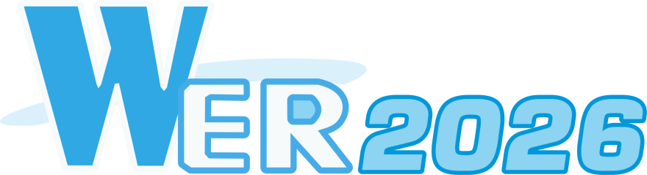
WER es un Congreso Internacional de Ingeniería de Requerimientos que comenzó en el año 1998 como un Workshop y pronto logró la estructura y nivel de conferencia. WER se celebra ininterrumpidamente desde su comienzo en diferentes ciudades de América y de la Península Ibérica, involucrando a docentes, investigadores y miembros de la industria en el desarrollo de la disciplina. Suele tener una concurrencia de alrededor de 80 personas entre autores y asistentes. En el siguiente artículo (https://dl.acm.org/doi/10.1145/3653324) publicado en la revista Communication of the ACM (la más alta categoría: Q1) se describe el alcance e impacto de este evento. En los siguientes repositorios se pueden consultar libremente todas las publicaciones de todas las ediciones del evento (https://werpapers.dimap.ufrn.br/) (http://wer.inf.puc-rio.br/WERpapers/).
WER ofrece un programa de alto nivel compuesto por sesiones de investigación, de la industria (en donde se reportan lecciones aprendidas y también se realiza un panel para discutir temas), trabajos de doctorado y maestría, demostraciones de herramientas, lo cual se complementa con tutoriales y oradores internacionales de alto nivel. A modo de ejemplo, en el siguiente link se puede observar el programa del evento edición 2025 realizado en Rio de Janeiro, Brasil (https://organizacaower.github.io/wer2025/es/index.html).
WER 2026 se desarrollará en la ciudad de La Plata, entre el 11 y el 13 de Agosto, en conjunto con JAIIO (Jornadas Argentinas de Informática).
Esta edición 2026 (edición número 29) será organizada por la Dra. Graciela Hadad (UB y UNO) y Dr. Leandro Antonelli (UNLP y UAI), junto con un numeroso Comité Académico Internacional de excelencia (https://organizacaower.github.io/WER2026/es/organizacao.html).
Nos gustaría contar con su apoyo para poder seguir haciendo de WER un evento para mejorar la disciplina.
Beneficios por ser Sponsor:
 | Platinum | Gold | Silver | Bronze
Su stand durante el evento | √
Su banner durante el evento | √ | √
Difusión del apoyo en los flyers difundidos por redes sociales | √ | √
Su logo en el sitio web con link a su institución | √ | √ | √
Entradas para asistir a las actividades de WER exclusivamente | 20 | 10 | 5
 | USD  1200 | USD  600 | USD  300

Para mayor información contactar al Chair General
Leandro Antonelli lanto@lifia.info.unlp.edu.ar



WER é uma Conferência Internacional de Engenharia de Requisitos que começou em 1998 como um workshop e rapidamente evoluiu para um evento de nível de conferência. Desde a sua criação, WER tem sido realizada continuamente em várias cidades das Américas e da Península Ibérica, envolvendo professores, pesquisadores e profissionais da indústria no desenvolvimento da disciplina. Normalmente, atrai cerca de 80 participantes, incluindo autores e participantes. O artigo a seguir (https://dl.acm.org/doi/10.1145/3653324), publicado no periódico Communications of the ACM (a mais alta categoria: Q1), descreve o escopo e o impacto deste evento. Todas as publicações de todas as edições do evento estão disponíveis gratuitamente nos seguintes repositórios: (https://werpapers.dimap.ufrn.br/) (http://wer.inf.puc-rio.br/WERpapers/).
WER oferece um programa de alto nível composto por sessões de pesquisa, apresentações da indústria (incluindo lições aprendidas e painéis de discussão), teses de doutorado e mestrado e demonstrações de ferramentas, complementado por tutoriais e palestrantes internacionais de alto nível. Por exemplo, o programa da edição de 2025, realizada no Rio de Janeiro, Brasil, pode ser visualizado no seguinte link: https://organizacaower.github.io/wer2025/pt/index.html
WER 2026 acontecerá na cidade de La Plata, de 11 a 13 de agosto, em conjunto com o JAIIO (Conferência Argentina de Informática).
Esta edição de 2026 (a 29ª edição) será organizada pela Dra. Graciela Hadad (UB e UNO) e pelo Dr. Leandro Antonelli (UNLP e UAI), juntamente com um amplo e distinto Comitê Acadêmico Internacional (https://organizacaower.github.io/WER2026/pt/organizacao.html).
Agradeceríamos o seu apoio para continuarmos fazendo do WER um evento para melhorar a disciplina.
Benefícios de ser um patrocinador:
 | Platinum | Gold | Silver | Bronze
Seu estande durante o evento | √
Seu banner durante o evento | √ | √
Divulgação do apoio em folhetos distribuídos nas redes sociais | √ | √
Seu logotipo no site com um link para sua instituição | √ | √ | √
Ingressos exclusivos para participar das atividades da WER | 20 | 10 | 5
 | USD  1200 | USD  600 | USD  300

Para obter mais informações, entre em contato com o General Chair:
Leandro Antonelli, pelo e-mail lanto@lifia.info.unlp.edu.ar

